בלוג לשיעור 8: בובת מוט, פרפר עם מנגנון מתנועע
בסדנה הזאת הכנתי בובת מוט בצורת פרפר, ודווקא בגלל שהחומרים כל כך פשוטים, בריסטול, קשית ושיפוד, הופתעתי מהתוצאה. קיפלתי את הבריסטול לשניים, ציירתי חצי פרפר צמוד לקו הקיפול, גזרתי מסביב, וכשפתחתי קיבלתי פרפר סימטרי לגמרי. המנגנון הוא מה שהופך אותו מציור לבובה חיה: חצצתי את הקשית לשתי זרועות, חיברתי כל כנף לזרוע אחת, ושחלתי את הכול על השיפוד, כך שכשמזיזים אותו הכנפיים מרפרפות באמת, כמו פרפר שממריא. מה שהכי אהבתי זה שהבובה הזאת "עפה". היא לא רק דמות שמדברת אלא זזה במרחב, עולה ויורדת, ומזמינה את הילדים לעקוב אחריה בעיניים ובגוף.
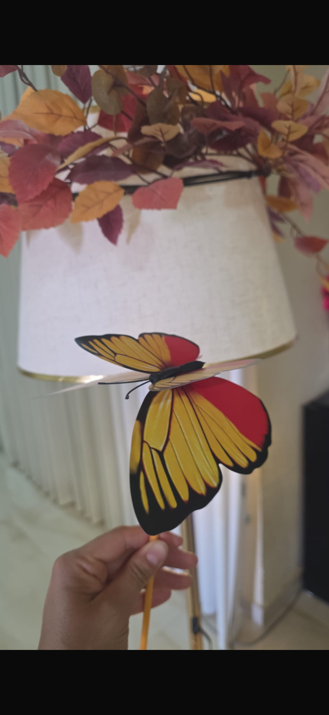
רפרוף, בובת המוט שהכנתי
קראתי לפרפר שלי "רפרוף". בעיניי הוא מסמל שינוי וצמיחה, בדיוק כמו הזחל שהופך לפרפר, והצבעים שלו, צהוב, כתום ואדום, כל אחד אחר וביחד יפים, מזכירים לי שגם ילד עובר תהליך, משתנה וגדל, וכל אחד מיוחד בצבעים שלו.
את הסדנה הזאת אפשר לשלב בהרבה תכנים, ובעיניי הכי יפה לחבר אותה למעגל החיים של הפרפר, מהביצה לזחל ומהגולם לפרפר, כפתיח לשיחה על טבע, על עונות השנה ועל האביב. מכאן הדרך קצרה לשיח רגשי על שינוי וגדילה, שבו כל ילד מספר במה השתנה מאז שהיה קטן. הכנפיים הסימטריות נותנות גם הזדמנות יפה להכיר את מושג הסימטריה בצורה מוחשית, והצבעים השונים של כל פרפר מאפשרים לחזור אל נושא השונות והקבלה, שכל אחד יפה בדרכו. ומעבר לכל אלה, עצם ההכנה, הגזירה, הצביעה והרכבת המנגנון, מפתחת מוטוריקה עדינה ותחושת יצירה אצל הילד.
מבחינת יצירות ספרות, החיבור הכי טבעי הוא "הזחל הרעב מאוד" של אריק קרל, שבו הזחל הופך לפרפר ממש מול עיני הילדים, וכך הבובה שלי יכולה "להיוולד" בסוף הסיפור. אפשר לפתוח או לסיים בשיר פרפרים כמו "פרפר נחמד", שמכניס את הילדים לאווירה, ואם רוצים לחבר לנושא הייחודיות אפשר להיעזר גם ב"פרדריק" של לאו ליוני, כי גם שם מי שנראה שונה מתגלה כמיוחד ובעל ערך.
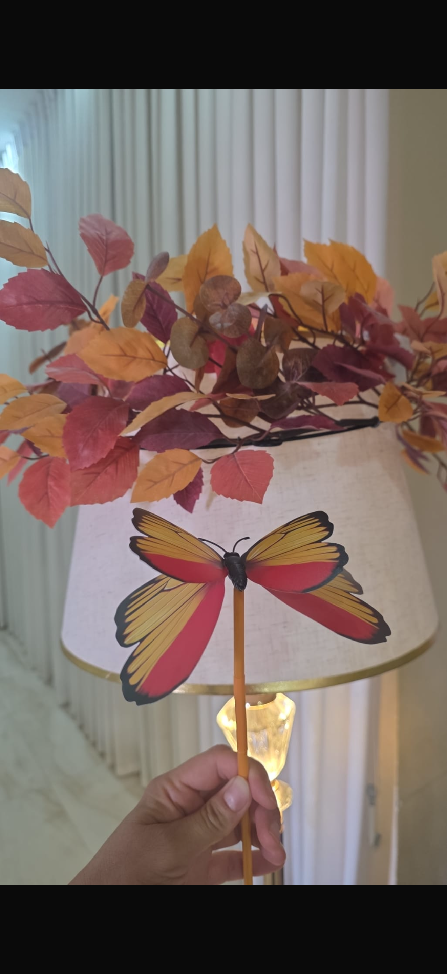
רפרוף מזווית נוספת
מצורפים: תמונות של רפרוף, וסרטון קצר של המנגנון בפעולה.
תהנו, פידא

